Лекция 2
Случайная величина – величина, которая в результате опыта может принимать то или иное заранее неизвестное значение из множества возможных (из полной группы событий)
ДСВ – дискретное (число выпадающего кубика)
НСВ – непрерывные (длина шага)
Закон распределения – правило, ставящее в соответствие значение случайной величины их вероятности
ДСВ:
X | x1 | … | xn
P | p(1) | … | p(n)
Сумма pi=1
Закон распределения формы
P(x<c) = F(c) – функция распределения вероятностей, общая для ДСВ и НСВ
Пример:
X | 1 | 2 | 3 | 4
P | 0,2 | 0,4 | 0,1 | 0,3
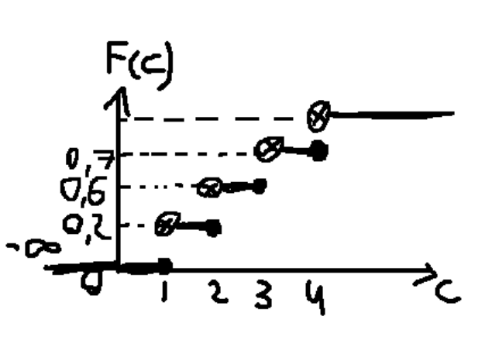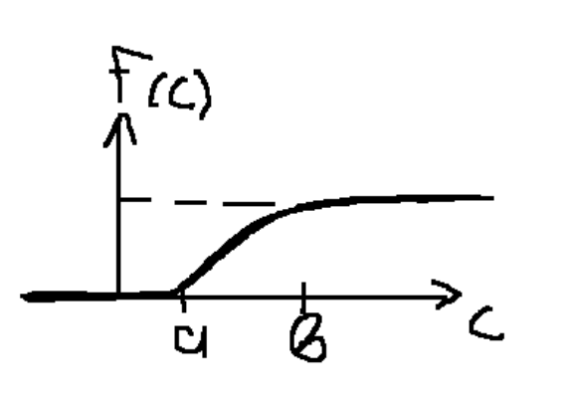
P(x∈[a;b]) = P(a<=x<=b) = P(x<=b) * P(x>=a)
P(x∈[a;b)) = P(a<=x<b) = P(x<b) * P(x>=a) = F(b) * (1-P(x<a) = F(b) - P(x<b) * P(x<a) = F(b) - F(a)
P(x<b) = F(b), P(x<a) = F(a)
P(x∈[a;b))=F(b)-f(a)
НСВ
P(x∈[x;x+Δx)) = (F(x;x+Δx) – F(x))/ Δx = f(x) = F’(x)
F(x) = ∫(-∞;x)f(t)dt
1) f(x) >= 0
2) f(-∞) = f(+∞) = 0
3) ∫(-∞;+∞)f(t)dt = 1
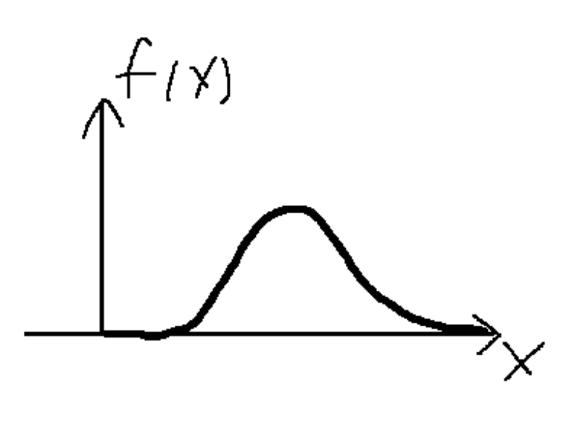
F(+∞) = ∫(-∞;+∞)f(t)dt
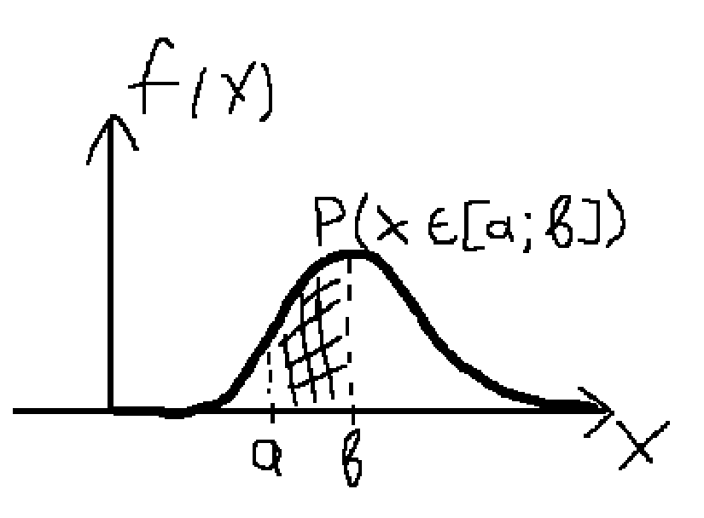
P(x∈[x;x+Δx]) ≈ f(x)Δx

Числовые характеристики СВ - это числа, не являются СВ
- Хар среднего:
M[x] = Σ(i=1;n)xipi -> DCB
M[x] = ∫(-∞;+∞)xf(x)dx
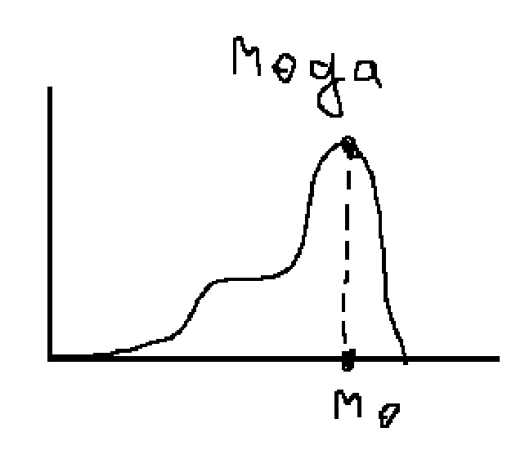
Медиана Xmedian
P(x<xmedian) = pP(x>xmedian)

